ПОЛУАВТОМАТИЧЕСКИЕ РУЖЬЯ
BRIXIA
РУКОВОДСТВО ПО ЭКСПЛУАТАЦИИ

Спасибо, что вы выбрали полуавтоматическое ружье BRIXIA. Перед использованием ружья внимательно прочитайте указания и предупреждения данной инструкции.
БЕЗОПАСНОСТЬ
Обращение с оружием всегда предполагает некоторую опасность, и это одна из важнейших вещей для того, кто пользуется оружием и патронами. Очень важно найти несколько минут для того, чтобы внимательно прочитать и понять данную инструкцию по эксплуатации, приложенную к вашему ружью. Очень важно полностью понять данную инструкцию до самого момента практического заряжания, разряжания и стрельбы.
ПОМНИТЕ, ОТВЕТСТВЕННОСТЬ ЗА БЕЗОПАСНОСТЬ ОБРАЩЕНИЯ С ОРУЖИЕМ ПОЛНОСТЬЮ ЛЕЖИТ НА ВАС!
Внимание: всегда помните о том, что сейчас прочитаете ниже по поводу безопасности обращения с оружием.
НИКОГДА не полагайтесь на безопасность оружия. Всегда обращайтесь с ним так, как будто оно заряжено и готово к выстрелу. Не пересекайте препятствия, не взбирайтесь на дерево и не перепрыгивайте через ямы с заряженным ружьем. Никогда не заряжайте ружье до момента его использования, а также и не транспортируйте ружье в заряженном состоянии.
Всегда обращайте внимание на то, куда направлено ружье, чтобы избежать нанесения вреда посторонним людям. Держите ружье и патроны раздельно и в закрытых хранилищах в оборудованном сейфе.
Необходимо всегда следить за тем, куда нацелено ружье. Стреляйте только тогда, когда вы полностью видите цель и имеете представление о том, что находиться за ней. Всегда носите защитные очки и защитные приспособления для ушей. Всегда проверяете, нет ли препятствий в стволе ружья и используйте подходящие патроны. Не дорабатывайте ружье. Регулярно делайте проверку ружья квалифицированным оружейником.
РАСПАКОВКА РУЖЬЯ
После того как вы вынете ружье из коробки, вы увидите два его основных компонента : ствол и приклад со ствольной коробкой в сборе. Ваше ружье поставляется со вставленной в ствол дульной насадкой, также прилагается ключ, если в комплект поставки включены дульные насадки. Ограничитель магазина будет находиться в самом магазине или же отдельно от него.
РУЧНОЙ ПРЕДОХРАНИТЕЛЬ
Данное ружье оборудовано системой ручного предохранителя спускового крючка, которая располагается в корпусе ударно-пускового механизма позади спускового крючка.
Если вы нажмете кнопку предохранителя влево и она выдвинется слева, то вы увидите красное кольцо на кнопке предохранителя; это говорит о том, что предохранитель отключен и можно нажимать на спусковой крючок. Конструкция позволяет изменить положение кнопки под левую руку. В этом случае направления работы предохранителя противоположные.
ВНИМАНИЕ
Ручной предохранитель всегда должен быть включен. Это нужно во избежание случайного выстрела.
Отключайте предохранитель до состояния выхода красной полосы на нем только тогда, когда вы уже готовы к стрельбе (для леворукой конструкции направления противоположные).
УКАЗАНИЯ ПО СБОРКЕ
Отвинтите гайку цевья по часовой стрелке.
Снимите цевье, подав его вперед. Имейте в виду, что поршень должен остаться на месте.
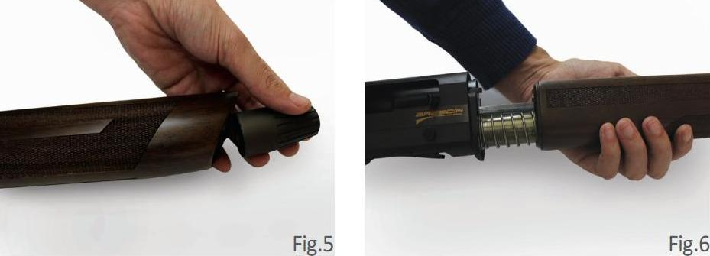
Выровняйте ствол по отношению к ружью, наденьте муфту газоотвода на конец трубчатого магазина и начните подавать ствол назад, вводя его в ствольную коробку. Затвор при этом должен быть отведен назад за рукоятку примерно наполовину. Продолжайте тянуть назад за рукоятку затвора и вводить ствол, пока ствол полностью не войдет в ствольную коробку. После этой сборочной операции ствол должен располагаться в ствольной коробке.
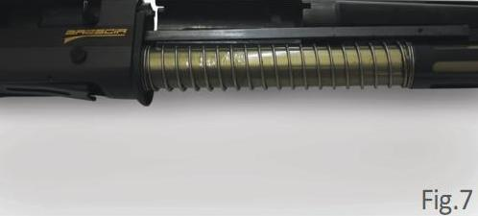
Вставьте цевье поверх трубчатого магазина, состыковав со ствольной коробкой. Торец цевья должен входить в задний держатель цевья впереди ствольной коробки.
Заново прикрутите гайку цевья движением по часовой стрелке до упора.
Теперь ружье полностью собрано. Для того, чтобы закрыть выбросное окно нажмите кнопку отпускания затвора. Постарайтесь, чтобы в момент закрывания ваши пальцы или другие объекты находились вне зоны затвора и выбросного окна. Поставьте предохранитель в положение «включено».
ВНИМАНИЕ
Не заряжайте ружье до момента, когда вы уже готовы его использовать, а после его использования незамедлительно разряжайте его. Всегда транспортируйте ружье со включенным предохранителем. Никогда не полагайтесь полностью на действие ручного предохранителя или других механических устройств. Они никогда не сделают ружье полностью безопасным. Всегда держите ствол, направленным в безопасное место.
ЗАРЯЖАНИЕ
Во время заряжания постоянно действуйте с осторожностью и направляйте ствол ружья в безопасное место. Для заряжания магазина переверните ружье. Вставьте патрон и подайте его в трубчатый магазин, патрон должен в него войти и зафиксироваться там посредством защелки удержания патрона. Всякий раз когда вы вставляете патрон раздается щелчок, говорящий о том что защелка зашла за патрон и теперь можно заряжать следующий.
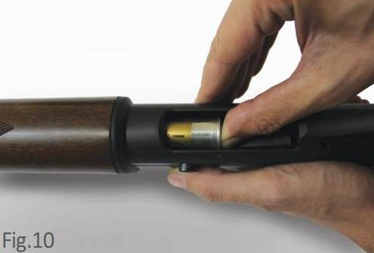
Примечание: ружье оснащено ограничителем, ограничивающим вместимость магазина до 2 патронов. Снятие и установка данного ограничителя показана в части, описывающей разборку.
Для заряжания ружья потяните назад рукоятку затвора. Когда вы вытянете рукоятку затвора до упора назад, патрон выйдет из трубчатого магазина и лоток поднимет его на уровень патронника. Отпустите рукоятку затвора, и патрон войдет в ствол.
Строго следите, чтобы никогда ваши пальцы или другие объекты не контактировали со спусковым крючком во время заряжания. Сейчас оружие заряжено и будет готово к стрельбе, как только вы переключите предохранитель из положения «включено».
СТРЕЛЬБА
При стрельбе крепко держа ружье обеими руками поместите приклад между плечом и щекой. Переведите предохранитель в положение «выключено» и нажмите на спусковой крючок. После выстрела система полуавтоматического заряжания выбросит использованную гильзу, подаст следующий патрон в патронник, и будет подавать следующий патрон в патронник при каждом спуске курка до окончания патронов в магазине. Произведите следующий выстрел или же поставьте предохранитель в положение «включено».
РАЗРЯЖАНИЕ
Перед разряжанием убедитесь, что предохранитель включен. Направьте ствол ружья в безопасное направление. Старайтесь не прикасаться к спусковому крючку во время разряжания, а также не позволяйте другим предметам делать это. Полностью отведите ручку затвора назад и таким образом патрон находящийся в патроннике будет извлечен. Двигая вперед-назад ручку затвора вы сможете выбросить все патроны, которые находятся в трубчатом магазине и патроннике.
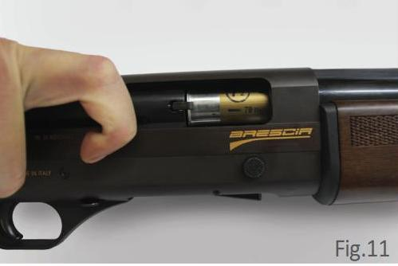
Визуально проконтролируйте освобождение магазина и затем нажмите кнопку освобождения затвора для его закрытия. Если вы хотите разрядить магазин ружья без помощи рукоятки затвора, переверните ружье, закройте затвор и нажмите на лоток, затем нажмите на защелку отсекателя, расположенную внутри на правой стороне ствольной коробки. Патрон, который был вставлен в магазин, будет выброшен. Посредством нажатия на защелку вы можете по одному патрону полностью разрядить магазин ружья. Обращайте внимание на то, чтобы выброс патрона не происходил на твердую поверхность. Затем затвором извлеките патрон из патронника.
СМЕННЫЕ ДУЛЬНЫЕ НАСАДКИ
Все самозарядные ружья, за исключением ружей, предназначенных для стрельбы пулевыми патронами, поставляются со сменными дульными насадками и ключом для насадок. Можно увеличивать кучность вылета дроби путем установки дульных насадок различных сужений.
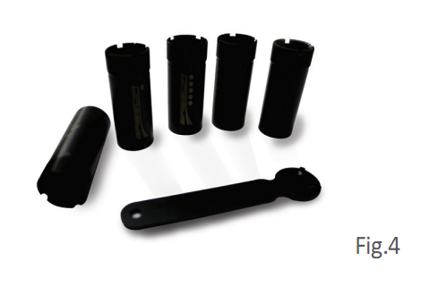
В стволе нанесена резьба для установки различных насадок. Для установки вставьте ключ в пазы на насадке и проворачивайте против часовой стрелки до полной установки дульной насадки.
ВНИМАНИЕ
При установке дульной насадки убедитесь, что насадка полностью ввинчена в ствол от руки до упора. Никогда не стреляйте из ружья без установленных дульных насадок. Это может привести к повреждению ствола. После продолжительной стрельбы затяжка насадки может ослабевать, поэтому необходимо периодически проверять затяжку и подкручивать насадку.
ПРЕДУПРЕЖДЕНИЕ ДЛЯ ПАТРОНОВ СО СТАЛЬНОЙ ДРОБЬЮ
Патроны со стальной дробью могут использоваться только фабричного производства, с насадками типа modified tube (0.5мм) или же с насадками, маркированными специально для стальной дроби. Не стреляйте патронами со стальной дробью с насадкой с большим сужением (по сравнению с Моd).
МАРКИРОВКА ДУЛЬНЫХ НАСАДОК
Дульные насадки промаркированы насечками, показывающими тип чока, а также соответствующими буквами. Обратитесь к ниже приведенной таблице для определения типа насадок, находящихся в комплекте поставки вашего ружья. Те насадки, что у вас отсутствуют, могут быть приобретены отдельно.
Маркировка насадки | Обозначение и наименование
\\\\\ | С (цилиндр)
\\\\ | S (скит)
\\\ | M (получок)

РАЗБОРКА
Перед разборкой ружья убедитесь, что оно полностью разряжено. Как мера предосторожности, визуально проверьте патронник и трубчатый магазин на предмет отсутствия патронов. Переведите предохранитель в положение «включено». Свинтите гайку магазина, поворачивая ее против часовой стрелки. Снимите цевье с ружья.
Снимите ствол, вытянув его из ствольной коробки.
Снимите газовый поршень.
Теперь можно снять рукоятку затвора отведя левой рукой назад направляющую газоотводного механизма преодолевая напряжение пружины пока клапан не займет положение, при котором можно совместить окно патронника, принимающее рукоятку затвора. При этом положение рукоятка затвора может быть легко снята.
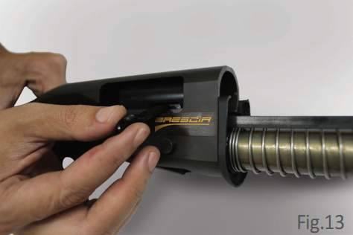
Помните, что на затвор все еще давит пружина. После того, как вы сняли рукоятку затвора, затворная рама, затвор и корпус поршня могут быть сняты с ружья посредством снятия их вперед с трубчатого магазина. Выньте пружину магазина из магазина.
Чтобы снять затвор с рамы, просто потяните его вверх и прочь от направляющей.
Отделите затворную раму от корпуса поршня.
Для полной чистки ружья и УСМ может быть снят корпус УСМ в сборе. Рекомендуется производить полную чистку ружья после 300 выстрелов. Для снятия корпуса УСМ используйте выколотку, выбив фиксирующие шпильки УСМ.
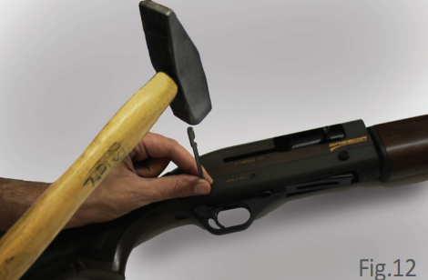
После того как шпильки вынуты, ударно-спусковой механизм может быть также снят. Для этого нужно корпус УСМ потянуть вниз.
Любая дальнейшая разборка, включая УСМ, рекомендуется только для специалиста оружейника. Примечание: при обратной сборке курок должен находиться во взведенном состоянии. Для взведения курка потяните его вниз большим пальцем, пока он со щелчком не встанет на свое место.
ВМЕСТИМОСТЬ МАГАЗИНА
Ваше ружье оборудовано ограничителем вместимости магазина. Возможно, согласно вашим местным законам в этом ограничителе может не быть надобности, и вы можете его удалить.
Продавливая держатель пружины отверткой, проверните по часовой стрелке на четверть оборота. При этом защелка сровняется с собачкой в трубчатом магазине, что позволит защелке выйти из трубчатого магазина. При этой операции обратите особое внимание на то, что защелка удерживает пружину в трубчатом магазине и пружина находится под усилием. Медленно подайте отвертку назад, чтобы пружина магазина вытолкнула защелку и ограничитель вместимости магазина из трубчатого магазина.
Удалите пластиковый ограничитель из трубчатого магазина и заново соберите магазин. Имейте в виду, пружина находится во взведенном состоянии. Совместите паз стопора с защелкой на конце магазина, вставьте стопор и поверните его по часовой стрелке на четверть оборота. Защелка встанет в фиксирующее положение. Примечание: сейчас ружье полностью разобрано. Не следует производить дальнейшую разборку ружья, если речь идет о регулярном техническом обслуживании и чистке. Только наша сервисная служба или квалифицированный мастер-оружейник может производить дальнейшую разборку.
БОЕПРИПАСЫ
Внимательно прочитайте все, что относится к гарантийным приложенным обязательствам, а также случаям исключения гарантии.
Каждое самозарядное ружье имеет маркировку калибра и максимальной длины патрона для данной модели. В ружьях с патронником 76мм (3”) допускается использовать патроны как 12\70 так и 12\76.
ВНИМАНИЕ
Случайное заряжание вашего ружья патронами несоответствующего калибра может причинить неисправность вашему ружью и возможно ранить вас или других людей. Чтобы чувствовать себя в безопасности пользуйтесь только боеприпасами надлежащего калибра.
Использование при стрельбе переснаряженных патронов и патронов низкого качества может привести к отказам в стрельбе и поломке ружья, что не будет являться основанием для гарантийного ремонта.
Для работы автоматики требуется определенный импульс выстрела. Поэтому невыброс стреляной гильзы при стрельбе слабыми патронами не является дефектом ружья и не требует его ремонта. Если предполагается стрельба из нового ружья патронами с малой навеской дроби, для повышения надежности работы ружья рекомендуется сначала пострелять патронами нормальной мощности.
Ружье испытано на государственной испытательной станции и имеет соответствующие испытательные клейма CIP. Поэтому какие-либо раздутия и разрывы стволов, поломки силовых деталей механизма запирания являются следствием приложения к ружью запредельных нагрузок в результате неправильно снаряженных боеприпасов или попадания мусора и не являются гарантийными случаями.

ИСПОЛЬЗУЕМЫЕ КАЛИБРЫ
Не используйте патроны, длиннее тех, что разрешены маркировкой на стволе вашего ружья.
ОСТОРОЖНО
Ваше ружье оснащено уплотнительным кольцом внутри газового поршня, что позволяет правильно работать с патронами с легкой навеской. Оно может быть удалено для снижения усилия отдачи для патронов с тяжелой навеской.
ЧИСТКА И КОНСЕРВАЦИЯ
Во избежание появления ржавчины ружье всегда должно быть вычищено и смазано.
После стрельбы или длительного хранения необходимо почистить и смазать ружье. Самозарядные ружья нуждаются в большей очистке по сравнению со всеми остальными типами ружей по причине работы газоотводной системы. Наносите небольшое количество высококачественного ружейного масла на все металлические поверхности. Никогда не заливайте масла во внутренние механизмы ружья. Избыточное количество смазки особенно в затворе и особенно в холодное время способно вызвать отказы механизмов ружья. Если предполагается, что вы не будете пользоваться ружьем в течение продолжительного времени, нанесите смазку на все металлические части и уберите ружье в сухое и безопасное место. При чистке ружья следите за тем, чтобы ствол не засорялся каким либо густым смазочным материалом, что могло бы создать препятствие в стволе для стрельбы.

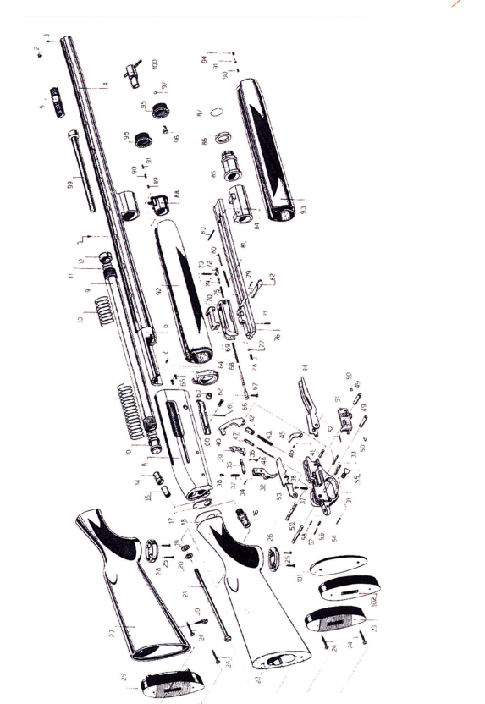
ВЗРЫВ-СХЕМА САМОЗАРЯДНОГО РУЖЬЯ BRIXIA

1 мушка | 36 пружина разъединителя | 71 штифт рукоятки затвора
2 мушка высокого разрешения | 37 пружина спускового крючка | 72 выбрасыватель
3 шаровидная мушка | 38 плунжер пружины спускового крючка | 73 штифт выбрасывателя
4 ствол | 39 рычаг шептала | 74 направляющая пружины выбрасывателя
5 дульная насадка | 40 курок | 75 пружина выбрасывателя
6 казенник ствола | 41 штифт курка | 76 рама затворная
7 отражатель | 42 направляющая пружины курка | 77 стопорный шарик рукоятки затвора
8 ствольная коробка | 43 пружина курка | 78 стопорная пружина рукоятки затвора
9 трубчатый магазин | 44 подаватель | 79 стопорный штифт
10 подаватель магазина | 45 защелка | 80 направляющая пружины
11 пружина магазина | 46 штифт защелки | 81 пружина салазок затвора
12 стопор пружины магазина | 47 штифт пружины подавателя | 82 рукоятка затвора
13 возвратная пружина | 48 пружина подавателя | 83 штифт
14 втулка буфера | 49 втулка | 84 держатель затворной рамы
15 пружина буфера | 50 втулка | 85 поршень
16 держатель винта приклада | 51 защелка подавателя | 86 кольцо поршня
17 пластина буфера | 52 пружина защелки подавателя | 87 гайка поршня
18 пластина регулировки приклада | 53 автоматический предохранитель | 88 передний держатель цевья
19 шайба | 54 стопор автоматического предохранителя | 89 стопорный плунжер колпачка
20 шайба | 55 предохранитель | 90 стопорный плунжер колпачка
21 винт приклада | 56 направляющая пружины предохранителя | 91 штифт колпачка
22 приклад | 57 пружина предохранителя | 92 пластиковое цевье
23 накладка приклада | 58 пружина штифта предохранителя | 93 втулка пластикового цевья
24 винт пластикового приклада | 59 штифт предохранительной скобы | 94 колпачок
25 винт ручки приклада | 60 защелка корпуса магазина | 95 заклепка антабки
26 колпачок ручки приклада | 61 штифт корпусам магазина | 96 корпус антабки
27 пластиковый приклад | 62 пружина корпуса магазина | 97 колпачок цевья
28 колпачок ручки приклада | 63 кнопка отпускания затвора | 98 ограничитель магазина
29 накладка пластикового приклада | 64 задний держатель цевья | 99 ключ для дульных насадок
30 винт антабки | 65 винт | 100 прокладка затыльника
31 предохранительная скоба | 66 ударник | 101 затыльник
32 спусковой крючок | 67 штифт ударника
33 штифт шептала | 68 пружина ударника
34 штифт разъединителя | 69 затвор
35 разъединитель | 70 клин



Гарантийный талон
Уважаемый Покупатель! Вы стали владельцем образца оружия, продавцом которого является наша фирма.
Настоящим наша фирма дает гарантию на купленный Вами образец сроком на 1 (один) год со дня продажи. В соответствии с Законом РФ №2300-1 от 7 февраля 1992г «О защите прав потребителей» мы несем ответственность за материал, из которого изготовлено оружие, а так же за качество его сборки. Наша фирма отремонтирует или заменит неисправное оружие бесплатно в случае, если дефект возник по вине изготовителя.
Наша фирма не несет ответственность за повреждения, вызванные некорректным обращением с оружием, несоблюдением правил эксплуатации, прописанных в инструкции к применению, использованием неподходящих боеприпасов, а так же за внесение любых изменений в конструкцию оружия.
Не подлежит замене оружие, имеющее значительный естественный износ или механические повреждения.
Также замене не подлежит оружие, имеющее местные раздутия стволов, поскольку данные дефекты являются следствием стрельбы из оружия с загрязненным каналом ствола либо стрельбы некачественными патронами.
При наступлении гарантийного случая доставка оружия в адрес нашей фирмы осуществляется за счет владельца оружия. После получения оружия нашей фирмой затраты владельца на пересылку могут быть возмещены.
После ремонта или замены гарантийное оружие возвращается владельцу за счет нашей фирмы.
Гарантия начинается с момента покупки. Основанием гарантии является заверенный печатью продавца гарантийный талон с указанием места и даты покупки.
Ремонт и возврат оружия оформляется на основании Приказа по МВД от 12 апреля 1999г №288г., (по форме приложений 29 и 59).
Для улучшения организации работы с покупателями и скорейшего устранения возможных недостатков просим сообщать обо всех случаях отказов, неисправностей, каких-либо претензий к купленному Вами оружию.
Сведения о продаже:
Фирма-производитель, модель оружия _ _ _ _ _ _ _ _ _ _ _ _ _ _ _ _
_ _ _ _ _ _ _ _ _ _ _ _ _ _ _ _ _ _ _ _ _ _ _ _ _ _ _ _ _
заводской № _ _ _ _ _ _ _ _ _ _ _ _ _ _ _ _ _ _ _ _ _ _ _ _
продан торгующей организацией _ _ _ _ _ _ _ _ _ _ _ _ _ _ _ _ _ _
_ _ _ _ _ _ _ _ _ _ _ _ _ _ _ _ _ _ _ _ _ _ _ _ _ _ _ _ _ _
дата продажи, подпись продавца, печать _ _ _ _ _ _ _ _ _ _ _ _ _ _ _ _

оружие осмотрел, с внешним видом согласен,
претензий не имею (подпись покупателя) _ _ _ _ _ _ _ _ _ _ _ _

ООО «Байкал» 426034, г. Ижевск, ул. Удмуртская, 304
Тел./факс: (3412) 90-42-26, 90-42-27
E-mail: 904226@mail.ru , 904227@mail.ru сайт: www.gun.ru

